Mámo, táto, vzpomínáš, jak jsme byli spolu v tělocvičně?

V sobotu 18. března 2017 uspořádal odbor Sport pro všechny (SPV) pro děti a jejich rodiče druhý ročník veřejně přístupné akce s názvem „Mámo, táto, pojďme spolu do tělocvičny!“

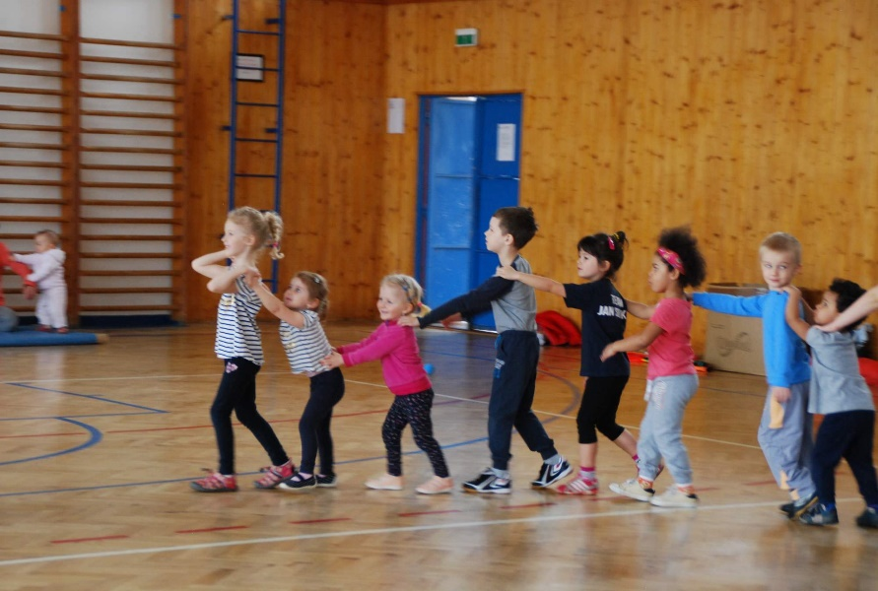

Do dvou tělocvičen ZŠ Červený vrch v toto dopoledne přišlo téměř dvacet dětí ve věku od dvou
do deseti let, které doprovázely jejich rodiče.

Program začal společnou rozcvičkou, při které jsme využili velké i malé míče.

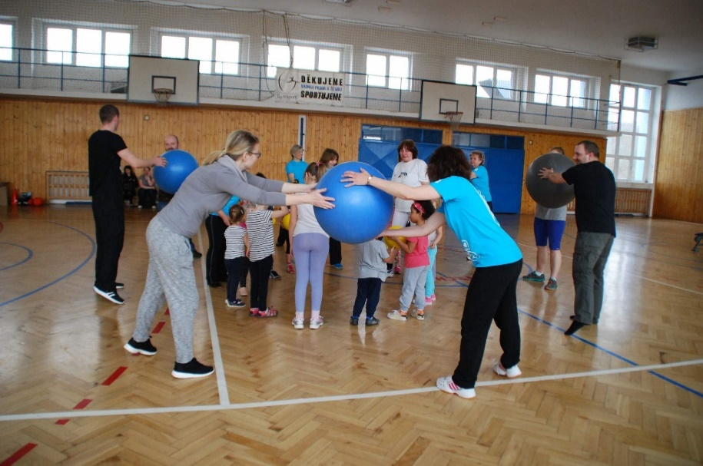

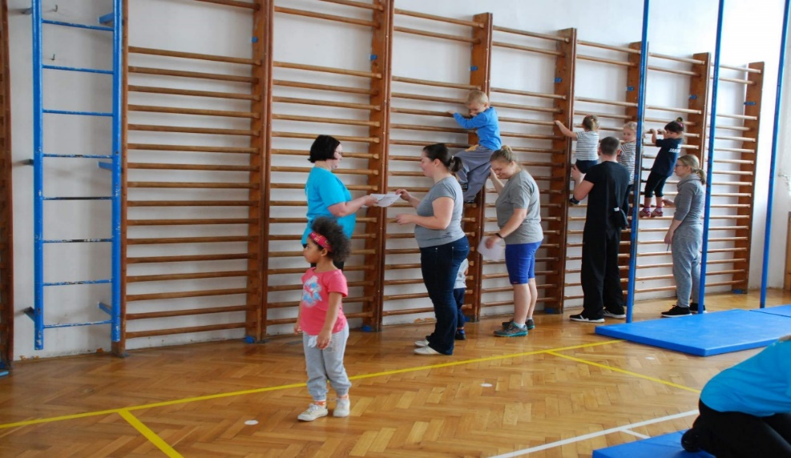
Mezitím v druhé tělocvičně instruktorky odboru SPV připravily sportovní stanoviště. Děti si
za přispění rodičů vyzkoušely např. žebřiny, šplh na tyči, houpaly se na laně, házely míčky na cíl, učily se jak správně válet sudy či dělat kotrmelce, užily si skoky na trampolínce a řadu dalších disciplín. Za jejich řádné splnění dostaly děti na kartičku se svým jménem speciální razítko.

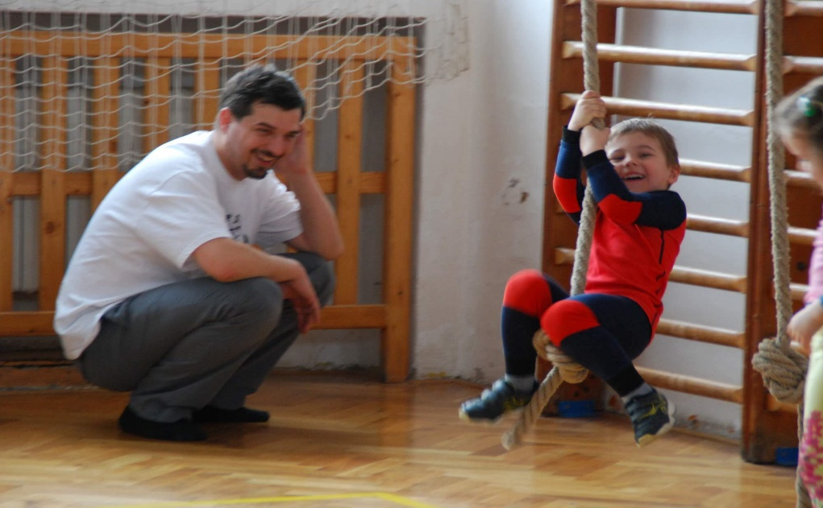

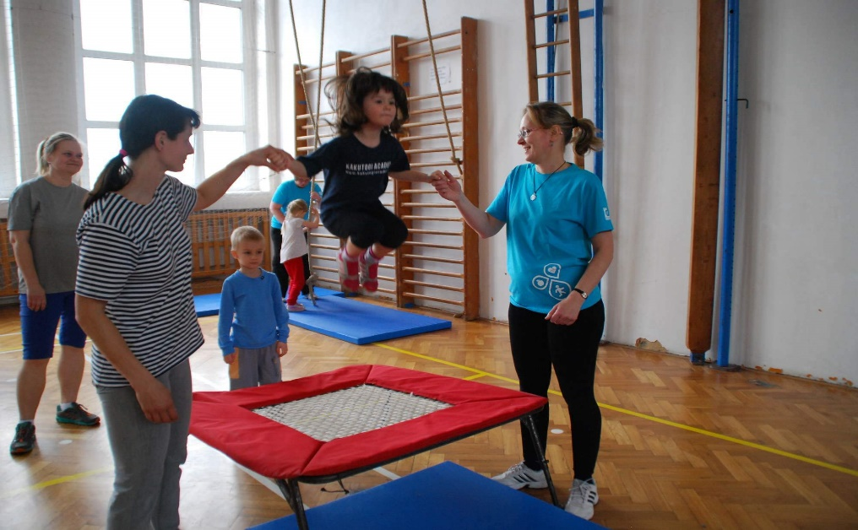

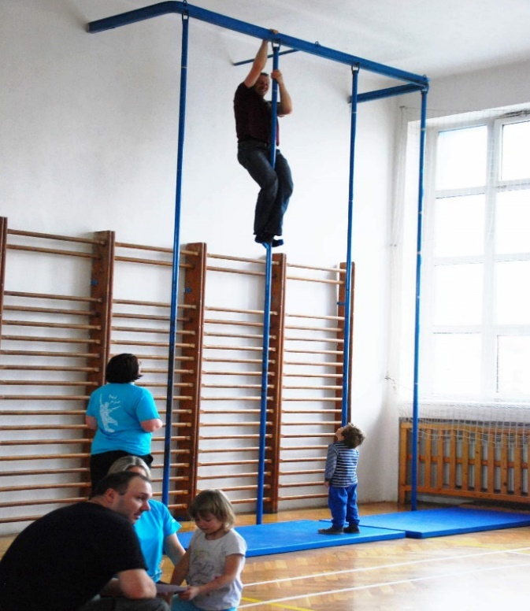
Někteří rodiče se nenechali zahanbit a s radostí se zapojili do sportovního klání. Zejména tatínkové excelovali ve šplhu.

Děti pak podpořily své rodiče mohutným potleskem v soutěži o nejpovedenější kotrmelec. První polovinu programu zakončil společný aerobic, který bavil nejen děti, ale i maminky a tatínky.

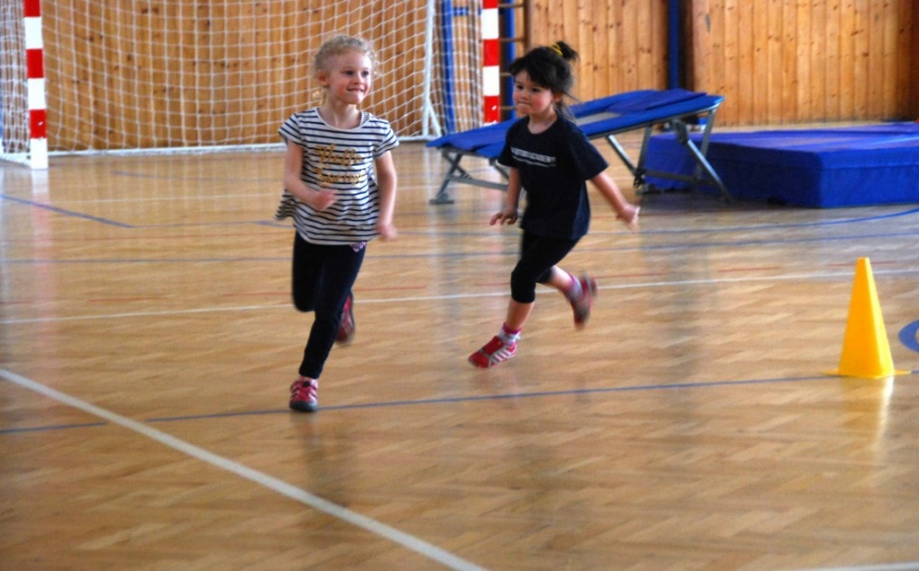
Po krátké přestávce, ve které se děti řádně posilnily, se všichni zapojili do různých soutěží a her. Kdo chtěl, mohl si vyzkoušet slalom s lakrosovými holemi, obratně podlézat pod lankem (a nerozeznít zvoneček zadečkem) nebo si jen tak házet či „začutat“ s míčem.

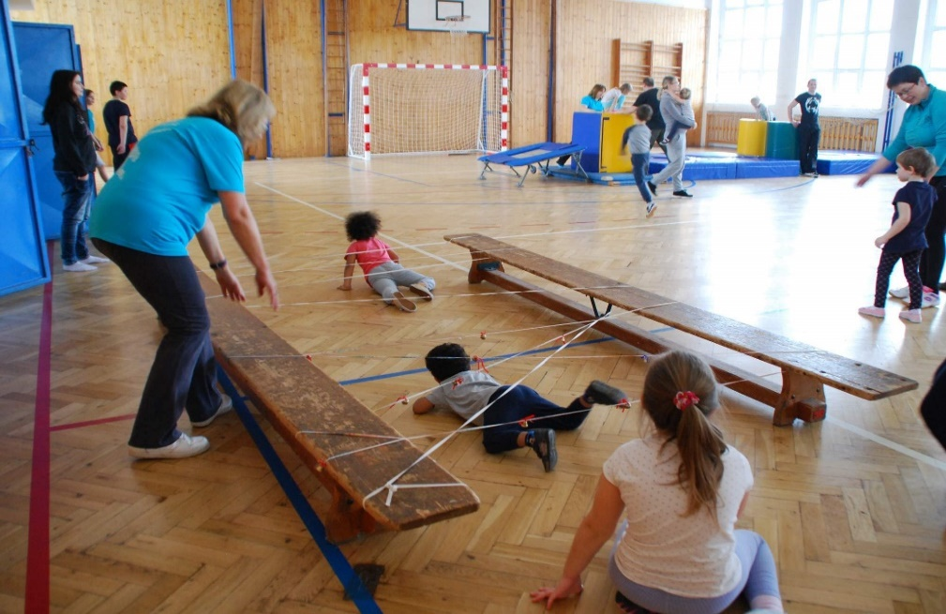

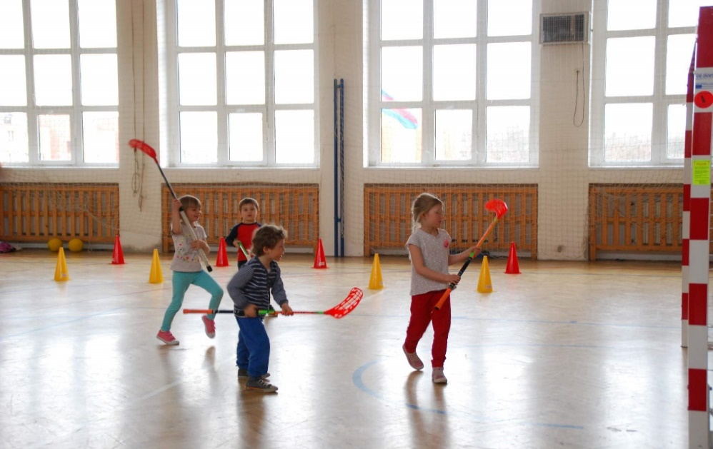

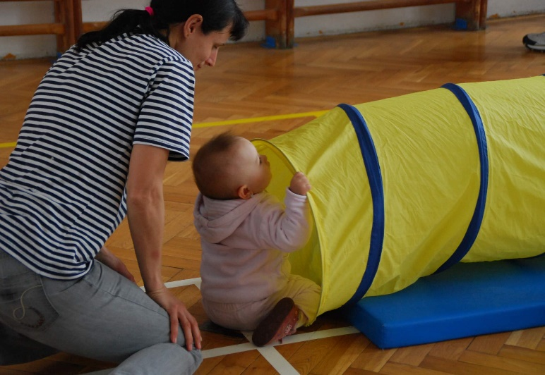

Nejmenším dětem se moc líbilo prolézání tunelem.

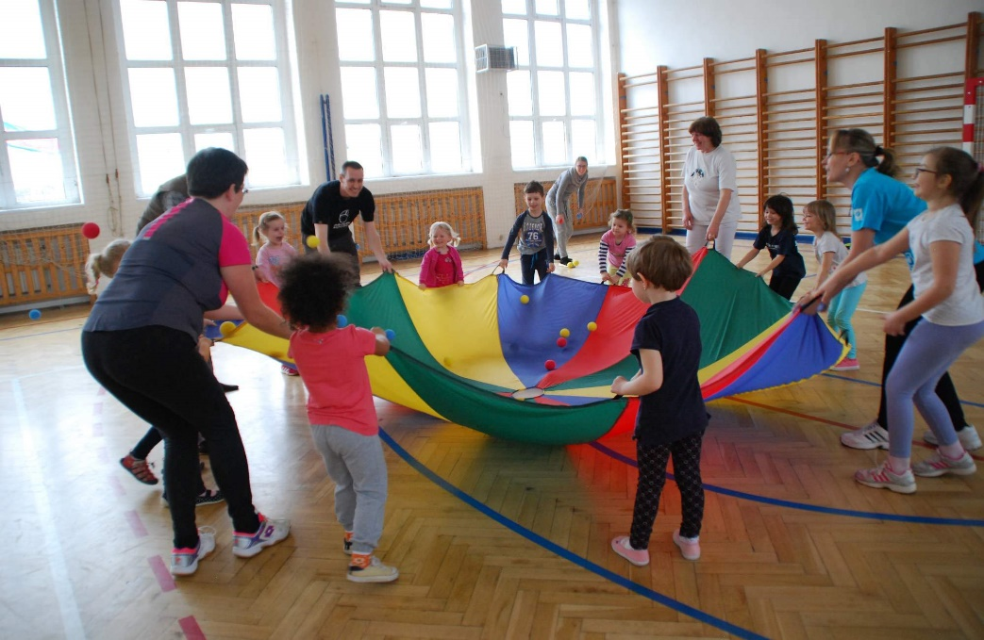
Ale to už se blížilo poledne. Po říkánkách s oblíbeným padákem a míčky dostali dětští účastníci diplom a něco dobrého za odměnu. Řádně unaveni a dobře naladěni jsme spěchali na oběd domů.

Mámo, táto, brzy v tělocvičně na shledanou!

